Проект на тему:
«Режим праці та відпочинку»

Робота з основ здоров’я
Учнів 11-А класу
Ладижинської ЗОШ №2
Керівник проекту: Моргун Т. А.



Інформація про проект

Автори проекту: Дзюбенко Ольга, Кремльова Катерина
Дидактична мета проекту: навчальна – систематизувати знання учнів про режим праці та відпочинку,підвести до розуміння понять: праця, відпочинок, рухова активність,чергування праці і відпочинку; розвивальна – організувати творчу пізнавальну діяльність учнів,прищеплювати навички самостійної роботи по застосуванню,поглибленню і узагальненню вивченого програмового матеріалу; виховна – виховати уміння дотримуватися режиму праці та відпочинку.
Актуальність проекту - гігієнічний режим праці і відпочинку, науково обґрунтована організація праці є невід'ємною умовою нормальної працездатності людини.
Проектна ідея – пошуково-інформаційний проект на основі творчої обробки інформації.
Тип і модель проекту – пошуковий, інформаційний, колективний.
Віковий склад учасників проекту - одна вікова група.
Сфера реалізації – освітня.
Тривалість – 1 місяць.
Форма представлення результатів – створення шкільної бази даних
Зміст

- Вступ
- Основна частина
- Організація робочого часу.
- Працездатність людини.
- Раціональне чергування праці та відпочинку – один із засобів підвищення працездатності.
- Хочеш добре вчитися – відпочивай.
- Відпочинок активний і пасивний.
- Сон – найголовніший вид відпочинку.
- Висновок
- Використана література


- Вступ
Гігієнічний режим праці і відпочинку, науково обґрунтована організація праці є невід'ємною умовою нормальної працездатності людини. Не дивно, якщо, серед вчених зустрічаються люди, які рано припинили свою діяльність внаслідок того, що надмірно працювали, не звертаючи уваги на необхідність своєчасного відпочинку, і доводили себе до розумової перевтоми.
Тренування сприяє підвищенню працездатності і за її допомогою можна добитись більшого управління своєю волею. Тренування розвиває в людині певний порядок дії у часі і черговості, які здійснюються з мінімальною втратою енергії.
Зразком педагогічного розподілу робочого часу і величезної розумової працездатності рахується визначний фізіолог І. П. Павлов.
Майже до останніх днів свого життя зберегли працездатність різні вчені, письменники, митці та інші працівники інтелектуальної праці. Наприклад, Лев Толстой надзвичайно правильно і систематично розподілив свій час і надзвичайно вміло чергував працю з відпочинком. Він вважав, що найкращим для розумової праці є проміжок часу між дев'ятою і третьою годинами. Сам же вперто і настійливо працював над кожним розділом своєї книги, роблячи лише невеликі перерви для відпочинку. Такі вчені, як Горбачевський, Сєченов, Менделєєв, Пфлюгер, Френкель та інші, зберегли ясність думки, духовну працездатність та фізичне здоров'я навіть у глибокій старості.
Орієнтовний режим дня:
1. Ранкова гігієнічна гімнастика.
2. Повітряна ванна; водна процедура — обтирання, обливання, душ.
3. Перший сніданок (не поспішаючи).
4. Ранкова прогулянка або ходьба пішки на роботу.
5. Паузи під час роботи (після 2—3 годин роботи необхідно робити 10— 15-хвилинні перерви).
6. Другий сніданок — на роботі.
7. Денна прогулянка або ходьба пішки з роботи.
8. Невеликий відпочинок перед обідом і після. Денний сон 2—2.5 годин після роботи.
9. Друга половина робочого дня — в закладі або розумова робота вдома.
10. Години для відпочинку в домашній обстановці: легка фізична праця або відвідання кіно, театру, лекцій.
11. Легка вечеря (простокваша, фрукти і т. д.).
12. Тепла ванна або прогулянка на свіжому повітрі перед сном. Сон не менше 7—8 годин.

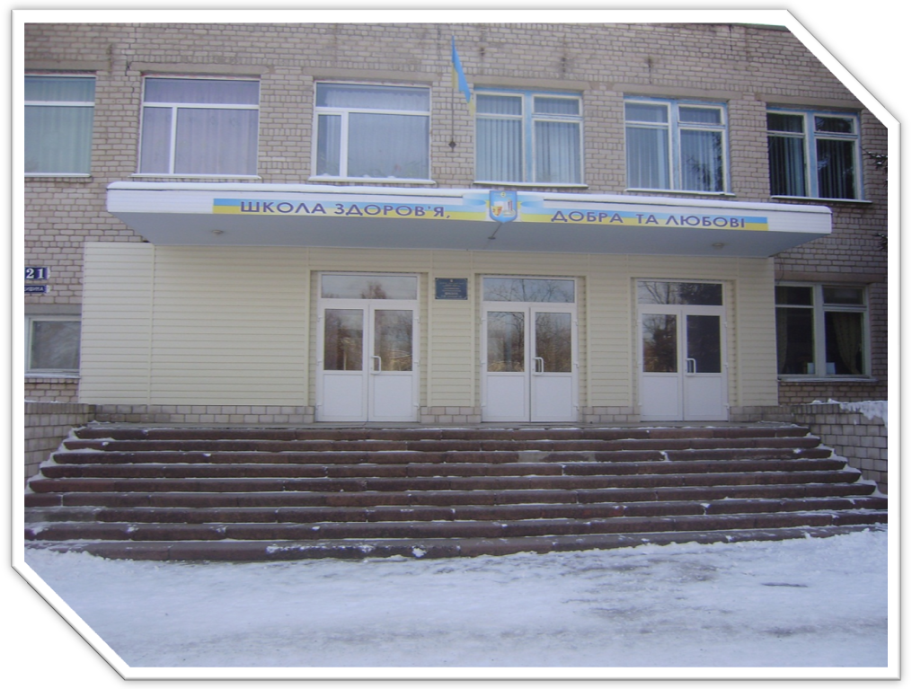
- Організація робочого часу.
Робочий час є загальною мірою кількості праці. Загальна тривалість робочого часу визначається, з одного боку, рівнем розвитку виробництва, з іншого — фізичними і психофізіологічними можливостями людини. Поліпшення використання робочого часу є одним з основних шляхів підвищення продуктивності праці. Воно залежить від співвідношення екстенсивного та інтенсивного факторів розвитку виробництва.
Згідно з Кодексом законів про працю України нормальна тривалість робочого часу працівників не може перевищувати 40 год.на тиждень. Підприємства й організації, укладаючи колективний договір, можуть установлювати меншу норму тривалості робочого часу. У разі шкідливих умов праці передбачається зменшення загальної норми робочого часу, вона не може перевищувати 36 год.на тиждень. Законодавством також установлюється скорочена тривалість робочого часу для працівників віком від 16 до 18 років — 36 год. на тиждень, а для осіб віком від 15 до 16 років (учнів віком від 14 до 15 років, які працюють в період канікул) — 24 год. на тиждень.
Скорочена тривалість робочого часу може встановлюватися за рахунок власних коштів підприємств і організацій для жінок, які мають дітей віком до 14 років або дитину-інваліда.
Для працівників здебільшого установлюється п'ятиденний робочий тиждень з двома вихідними днями. За п'ятиденного робочого тижня тривалість щоденної роботи (зміни) визначається правилами внутрішнього трудового розпорядку або графіками змінності, які затверджує власник або уповноважений ним орган за погодженням з профспілковим комітетом підприємства, організації з додержанням установленої законодавством тривалості робочого тижня.
На тих підприємствах і в організаціях, де за характером виробництва та умовами роботи запровадження п'ятиденного робочого тижня є недоцільним, установлюється шестиденний робочий тиждень з одним вихідним днем. За шестиденного робочого тижня тривалість щоденної роботи не може перевищувати 7 год. за тижневої норми 40 год., 6 год. — за тижневої норми 36 год. і 4 год. — за тижневої норми 24 год. П'ятиденний або шестиденний робочий тиждень установлюється власником або уповноваженим ним органом спільно з профспілковим комітетом з урахуванням специфіки роботи, думки трудового колективу і за погодженням з місцевою Радою народних депутатів.
Важливим завданням у поліпшенні організації праці є встановлення найдоцільніших режимів праці та відпочинку. Розрізняють змінний, добовий, тижневий та місячний режими праці та відпочинку. Вони формуються з урахуванням працездатності людини, яка змінюється протягом доби, що береться до уваги передусім у змінному та добовому режимах.
Змінний режим визначає загальну тривалість робочої зміни, час її початку та закінчення, тривалість обідньої перерви, тривалість праці та частоту регламентованих перерв на відпочинок.
Добовий режим праці та відпочинку включає кількість змін за добу, час відновлення працездатності між змінами.
Тижневий режим праці та відпочинку передбачає різні графіки роботи, кількість вихідних днів на тиждень, роботу у вихідні та святкові дні. Графіки роботи передбачають порядок чергування змін.
Місячний режим праці та відпочинку визначає кількість робочих та неробочих днів у даному місяці, кількість працівників, які йдуть у відпустку, тривалість основних та додаткових відпусток. Режим праці та відпочинку регулюється ст. 50—65 та 66—84 (глави 4 та 5) Кодексу законів про працю України (1995).
Відпочинок - умова збереження здоров′я, оскільки завдяки відпочинку людина дістає можливість зняти напругу, що накопичується в процесі трудової діяльності. До речі, протягом робочого дня має сенс кожних півтори-два години влаштовувати “п’ятихвилинки”, тобто невеликі перерви, під час яких потрібно розслабити м’язи очей, посувати руками і зробити декілька нахилів корпусом вправо-вліво, щоб розвантажити спинні м’язи.
Вихідні дні необхідні кожній людині, оскільки закладений в нас природою біоритм розрахований на 5-6 днів плідної діяльності. Вже на шостий день продуктивність праці різко падає, а на сьомій стає нікчемно малою. Коли людина працює весь тиждень без відпочинку і при цьому прагне підтримувати однаковий рівень віддачі, він піддає себе колосальним навантаженням, що зношують організм і що розхитує нервову систему.
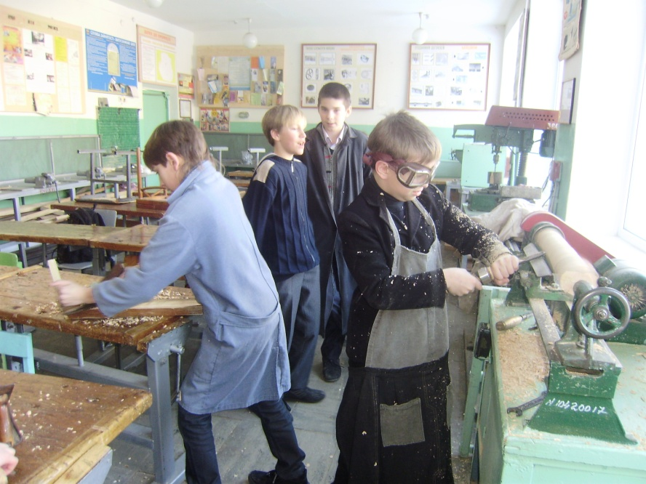
- Працездатність людини
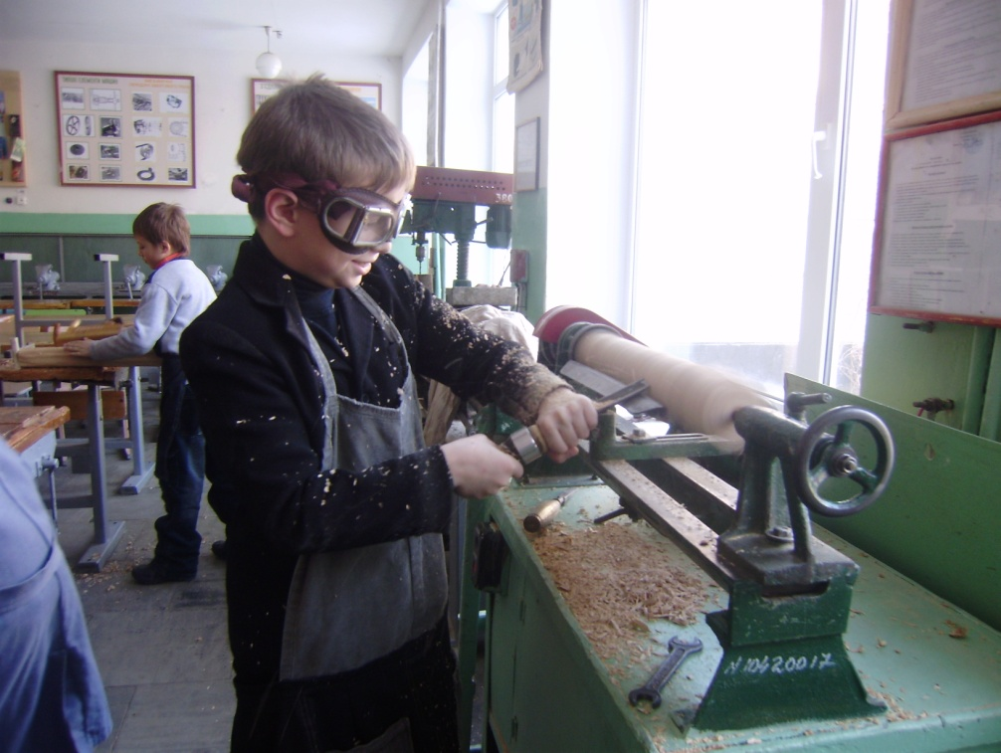
Динаміка працездатності людини - це наукова основа розробки раціонального режиму праці та відпочинку. Фізіологи встановили, що працездатність - величина змінна і пов'язане це зі змінами характеру протікання фізіологічних і психічних функцій в організмі. Висока працездатність при будь-якому виді діяльності забезпечується тільки в тому випадку, коли трудовий ритм співпадає із природною періодичністю добового ритму фізіологічних функцій організму. У зв'язку зі сталою добовою періодикою життєдіяльності в різні відрізки часу організм людини неоднаково реагує на фізичне та нервово-психічне навантаження, а його працездатність і продуктивність праці протягом доби схильні певним коливанням. Відповідно до добового циклу найвищий рівень працездатності відзначається в ранкові і денні години - з 8 до 20 годин. Мінімальна працездатність - у нічні години. Особливо несприятливий проміжок від 1 до 3-4 годин ночі.
Учні 7-Б кл на уроках трудового навчання

Працездатність людини протягом робочої зміни характеризується фазним розвитком.Основними фазами є:

Фаза впрацьовування, або наростаючої працездатності. Протягом цього періоду відбувається перебудова фізіологічних функцій від попереднього виду діяльності людини до виробничої. У залежності від характеру праці та індивідуальних особливостей ця фаза триває від декількох хвилин до 1,5 години.

Фаза стійкої високої працездатності. Для неї характерно, що в організмі людини встановлюється відносна стабільність або навіть деяке зниження напруженості фізіологічних функцій. Цей стан поєднується з високими трудовими показниками. У залежності від ступеня важкості праці фаза стійкої працездатності може утримуватися протягом 2-2,5 і більше годин.

Фаза розвитку втоми і пов'язаного з цим падіння працездатності триває від декількох хвилин до 1-1,5 години й характеризується погіршенням функціонального стану організму і техніко-економічних показників його трудової діяльності.

Динаміка працездатності графічно являє собою криву, що наростає в перші години, що проходить потім на досягнутому високому рівні і убуває до обідньої перерви. Описані фази працездатності повторюються і після обіду. При цьому фаза впрацьовування протікає швидше, а фаза стійкої працездатності нижче за рівнем і менш тривала, ніж до обіду. Удругій половині зміни зниження працездатності настає раніше і розвивається сильніше в зв'язку з більш глибокою втомою.

При побудові тижневих режимів праці та відпочинку слід виходити з того, що працездатність людини не є стабільною величиною протягом тижня, а схильна до певних змін. У перші дні тижня працездатність поступово збільшується у зв'язку з поступовим входженням у роботу.

Досягаючи найвищого рівня на третій день, працездатність поступово знижується, різко падаючи до останнього дня робочого тижня. Залежно від характеру і ступеня тяжкості праці коливання тижневої працездатності бувають більшими або меншими.
Грунтуючись на знанні змін тижневої кривої працездатності, можна вирішувати низку практичних питань. Характер кривої тижневої працездатності служить обгрунтуванням доцільності встановлення робочого періоду тривалістю не більше шести днів.

При п'ятиденному робочому тижні з двома вихідними днями у суботу та неділю характер змін працездатності зберігається. Однак у зв'язку з дводенною перервою в роботі може відбуватися деяке порушення динамічного стереотипу, і період впрацьовування на початку тижня може бути більш значним.

У річному циклі, як правило, найбільш висока працездатність спостерігається в середині зими, а в жарку пору року вона знижується.

Річні режими праці та відпочинку передбачають раціональне чергування роботи з періодами тривалого відпочинку. Такий відпочинок необхідний, тому що щоденний і тижневий відпочинок не запобігає повністю накопичення втоми.
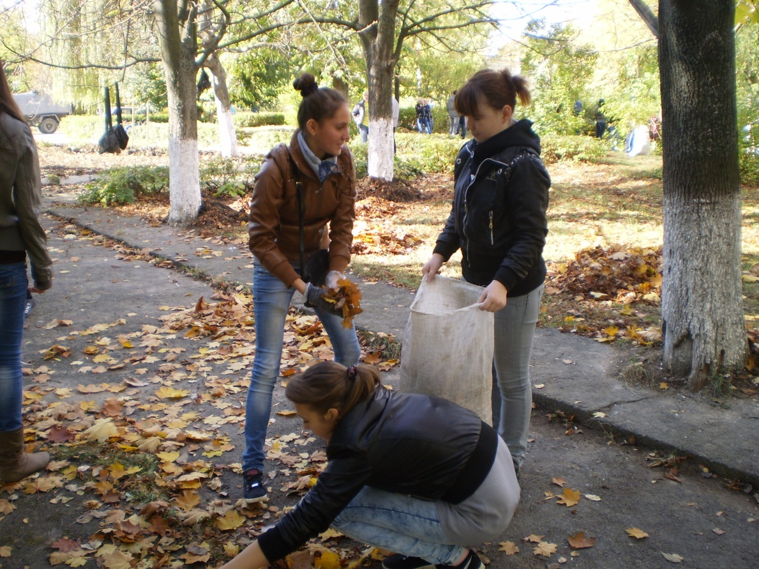

Учні 11-Б кл. прибирають територію школи

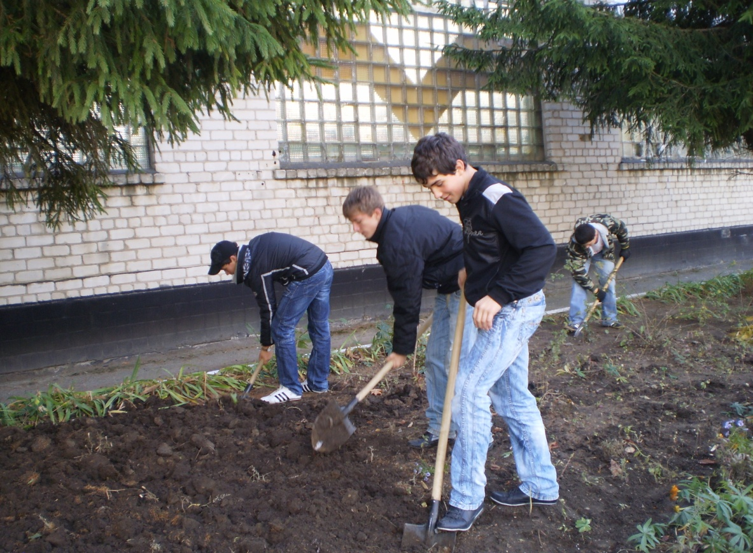

- Раціональне чергування праці та відпочинку – один із засобів підвищення працездатності

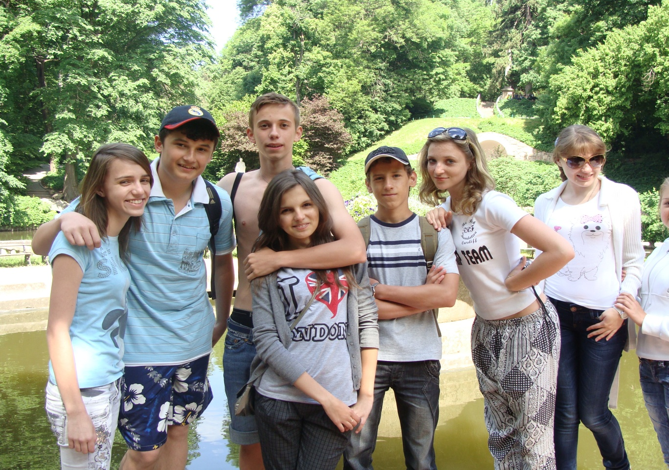
Раціональний відпочинок дозволяє зберегти високу працездатність і здоров'я людини. Взагалі, відпочинок може бути активним і пасивним. Пасивним відпочинком є сон. Активний відпочинок, зв'язаний з рухом, прогулянками, походами, подорожами, є могутнім засобом найшвидшого відновлення фізичної рівноваги в організмі людини. Багато висловів різноманітних представників розумової праці про значення в їх житті активного відпочинку, привело до висновку, що пішохідні прогулянки, ігри, гімнастичні вправи, ковзання па ковзанах, походи на лещатах, подорожі на човнах, є прекрасним засобом для відновлення здоров'я. Активно відпочивати необхідно під час роботи, в кінці дня, в кінці тижня, у вихідний день і в час трудової відпустки.
Учні 9-А кл. перекопують шкільну клумбу
Підчаспрацінеобхідноробитиперервикожні 1,5—2 години, використовуючиїхдлявідведенняувагивідосновноїпроблеми, длятого, щобзробитидекількафізичнихвправ, абодляпроведенняобтираньобличчяітілахолодноюводою. Ходіння, що чергується з сидінням, викликає покращання кровообігу в судинах м'язів. Добре діють у боротьбі з втомою при виконанні розумової праці глибокі дихальні рухи 8— 10 разів у хвилину з гімнастичними вправами, активний відпочинок після роботи може бути дуже різноманітним. Це може бути звичайний відпочинок або заняття різними видами спорту. Заспокійливо діють на центральну нервову систему пішохідні прогулянки. Повертання з роботи пішки діє відволікаюче на центральну нервову систему. Передвечірні прогулянки, особливо в гарних природних умовах, швидко знімають втому. Корисно діють прогулянки на велосипеді, на човні, купанні в річці, ходіння на лещатах тощо.
Учні 11-А кл. в парку «Софіївка»

Вихідний день, здебільшого неділя, є днем повного відпочинку, який потрібний людині якої завгодно професії. До недільного відпочинку треба приступати ще в суботу, переключаючи своє мислення на іншу форму діяльності.
Дуже доцільно проводити у вихідні дні екскурсії, виїзди за межі міста, пішохідні прогулянки в лісі, парку, проводити час біля озера, над річкою, відвідувати музеї та картинні галереї. Корисними є заняття легкою фізичною працею в саду і на городі. Радісний настрій знімає почуття втоми, а бездіяльність є поганим супутником відпочинку.
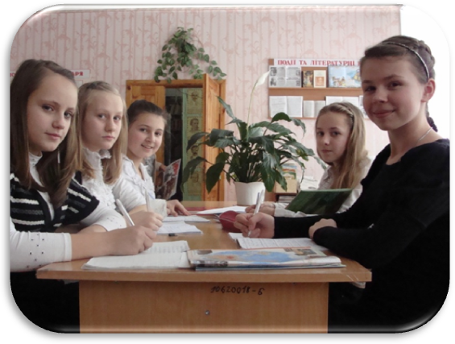
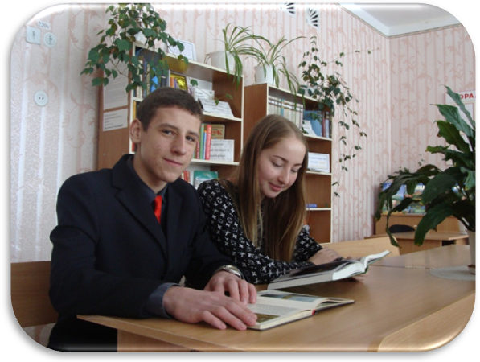
Дуже важливим є щорічний відпочинок. Він є просто життєво необхідним і його обов'язково треба використовувати. Суть раціонального відпочинку полягає в активному відпочинку, обов'язковій зміні умов зі звільненням від думок про повсякденну працю. Під час відпочинку необхідно засвоїти гігієнічні прийоми і ввести їх пізніше в життя у звичайних повсякденних умовах. Проводити свій відпочинок слід так, щоби його дні проходили з максимальною ефективністю для здоров'я.

Учні школи в шкільній бібліотеці
- ХОЧЕШ ДОБРЕ ВЧИТИСЯ — ВІДПОЧИВАЙ!

Щодня діти ходять до школи, виконують домашні завдання, відвідують гуртки. Вони мають також певні домашні обов'язки. Напружений ритм життя вимагає регулярного відпочинку.

Відпочинок — це не лінощі, а необхідна складова твого життя.
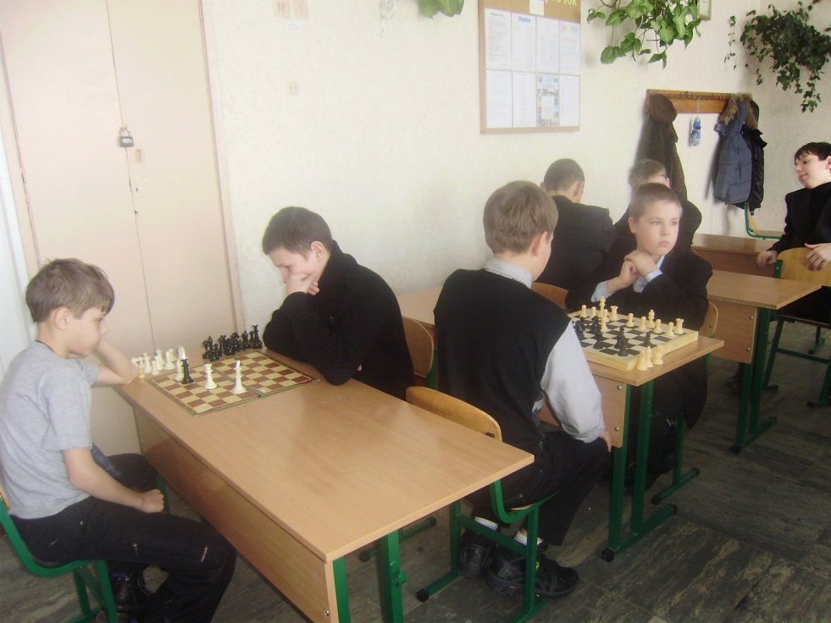

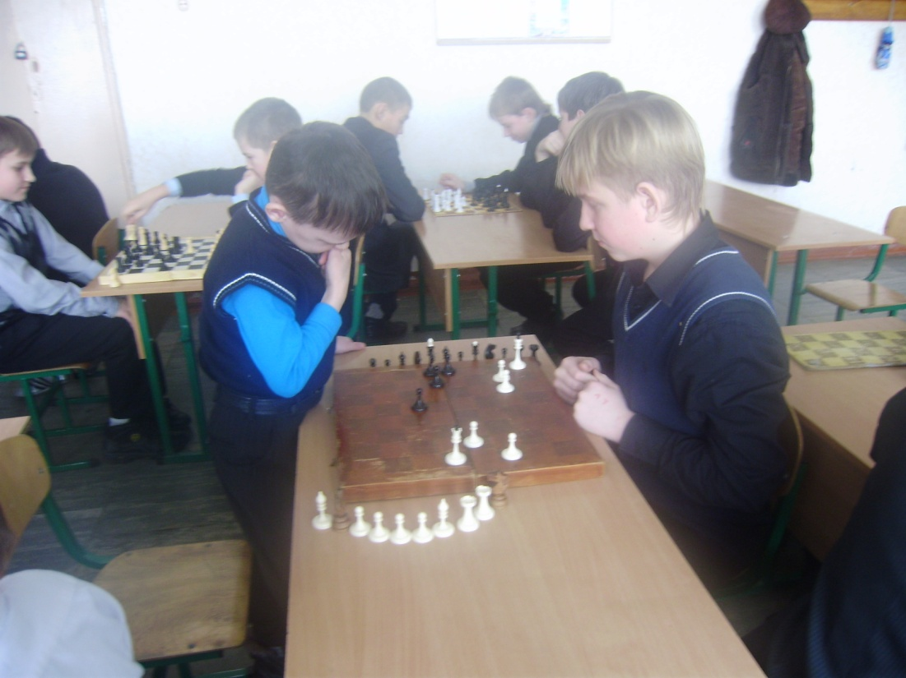

Шкільний турнір по шахах
Який відпочинок обрати?
Ти, певно, чув, що найкращий відпочинок — це зміна діяльності. Фізичну працю чергують з розумовою або з пасивним відпочинком. Працю у приміщенні — з відпочинком на свіжому повітрі, а роботу надворі — з домашнім затишком.
Нехтування відпочинком може призвести до перевтоми і виснаження організму. В такому випадку кажуть: «У мене стрес» або «У моєму житті надмір стресів».
Ознаки надмірного стресу:
• Постійно хочеться спати. Навіть зранку після сну людина
не почувається бадьорою.
• Послаблюється інтерес до навчання. Знижуються розумові
здібності, погіршуються оцінки.
• Пропадає або, навпаки, посилюється апетит, увесь час хочеться солодкого.
• Болить голова, спина, живіт, виникає біль у м'язах.
Стрес небезпечний для здоров'я. Він знижує опір інфекціям, хлопчик або дівчинка починають часто хворіти на застуду і грип. У свою чергу, це посилює стрес.
Сильний і тривалий стрес може спричинити захворювання серця або шлунку.
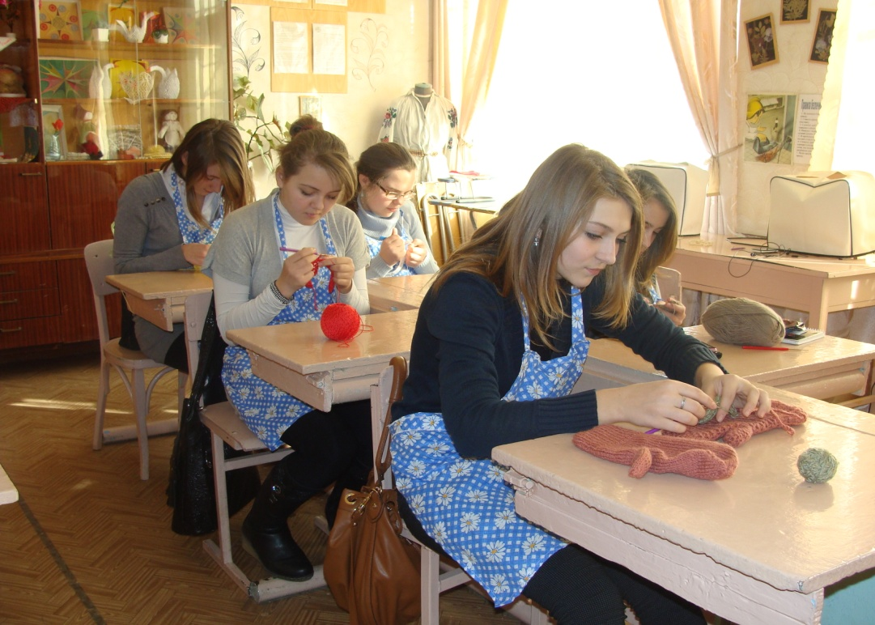
Учні 8-В кл. на гуртку «Умілі руки»
Надмірний стрес небезпечний для здоров'я!

Загальна реакція на ситуаційну обстановку, яка зумовлює стан стресу, включає фізіологічні і психологічні процеси. Показником стресу є рівень адреналіну і норадреналіну в організмі людини. Розумова діяльність, яка супроводжується постійним нервово-емоційним напруженням, характеризується також рівнем секреції катехоламінів у сечі, що є показником стресової реакції.
Правильний режим праці і відпочинку протягом дня повинен передбачувати перерви в роботі, які дозволяють попередити втому, не допустити зниження працездатності і стимулювати подальшу працю. Необхідно удосконалювати режим праці на єдиній науково-методичній основі з врахуванням змін працездатності і впливу умов праці.
Необхідне раціональне чергування праці і відпочинку, як один з засобів підвищення працездатності.
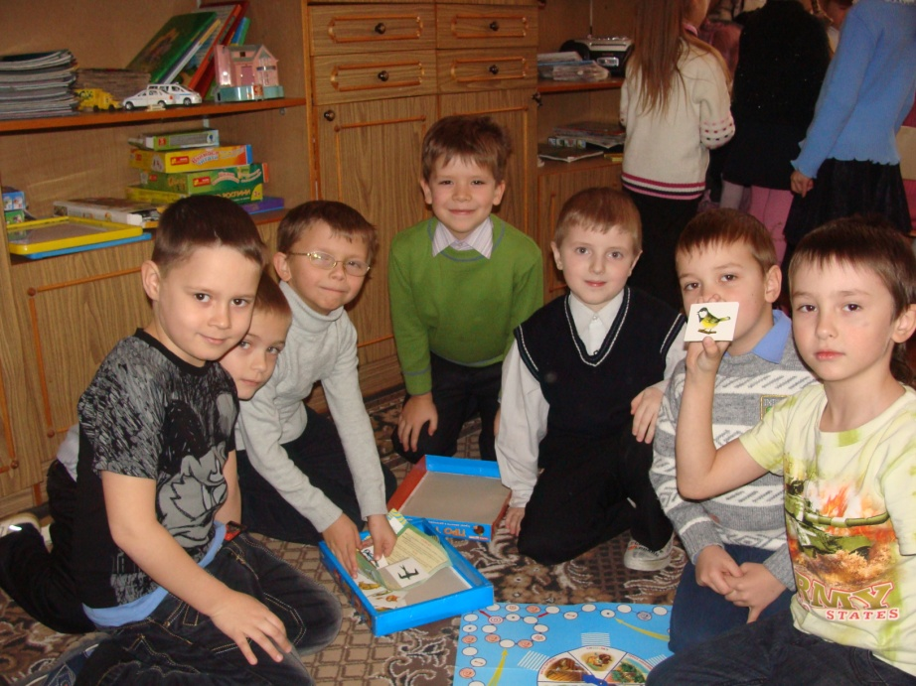
Вельми корисними є в таких випадках фізичні вправи. Фізична культура базується на зміні характеру рухів, втомлення м'язів і на стимуляції діяльності відносно недіяльних м'язових груп. Перерви в роботі слід проводити на відкритому повітрі.

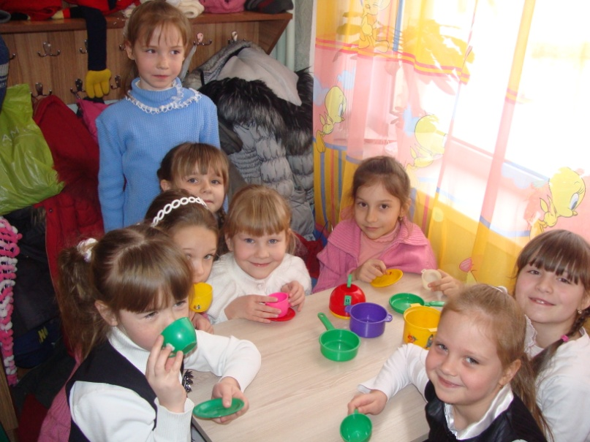

Відпочинок на перервах учнів 1-А кл.
- Відпочинок активний і пасивний
Пасивний відпочинок.
Вікно у світ. Так часто називають телевізор. І хоч дехто вважає його чи не найбільшим злом, але те, що він є потужним джерелом інформації, заперечити важко. Це нещодавно довели науковці. Їм випала нагода спостерігати за дітьми на острові, куди щойно дійшло телебачення. Цих дітей перевірили до і через деякий час після цієї події. Рівень їх інтелектуального розвитку суттєво зріс.
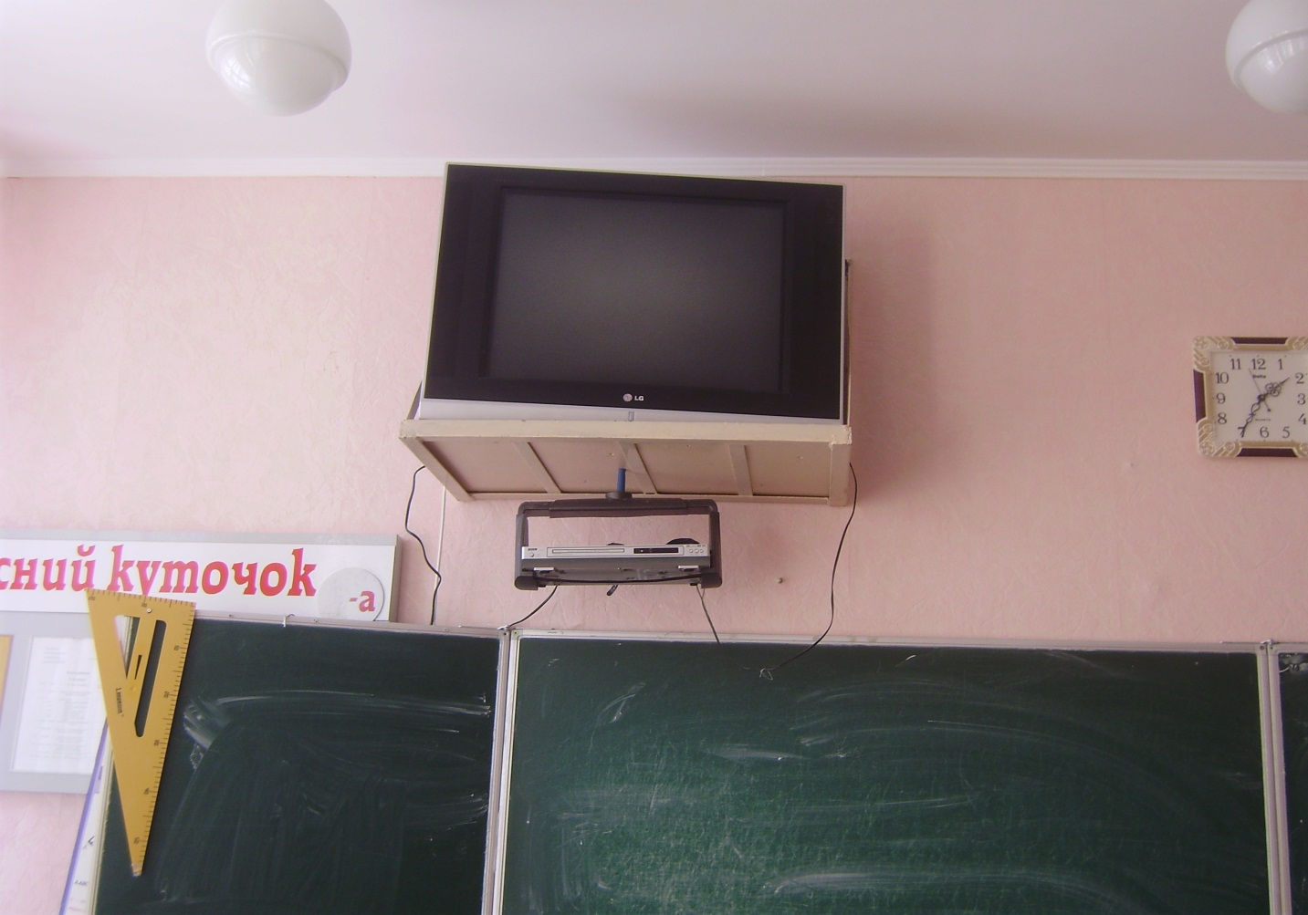
Діти полюбляють фільми про дику природу, інтелектуальні ігри і, звісно, мультики. Шкода тільки, що цікавинок багато, а час перегляду телепередач обмежений — не більше однієї-двох годин на день.

Комп'ютерні забавки .Комп'ютери стрімко увірвалися в наше життя, стали його невід'ємною частиною. Та найшвидше вони полонили серця дітей. Дехто із школярів увесь вільний час проводить за комп'ютером. Та хоч комп'ютерні навички й важливі, таке заняття відпочинком не назвеш. Для твого мозку це напружена праця. Якщо в перервах між домашніми завданнями ти гратимеш на комп'ютері, то ризикуєш перевтомитися. Тому це має тривати не більш як годину, бажано у вихідні чи на канікулах.
Телевізійна комп'ютерна приставка ще небезпечніша, оскільки дитина мусить сидіти надто близько до телевізора. А він — джерело шкідливого для здоров'я випромінювання. Не всі мають власні комп'ютери. Та комп'ютерні клуби є в багатьох населених пунктах. Деякі підлітки стають їхніми «рабами». Це позначається не лише на родинному бюджеті (адже таке задоволення немало коштує), а й на здоров'ї дітей, їхніх оцінках.
Надмірне захоплення комп'ютерними іграми забирає час, необхідний для виконання домашніх завдань, допомоги батькам, ігор на свіжому повітрі, спілкування з друзями.

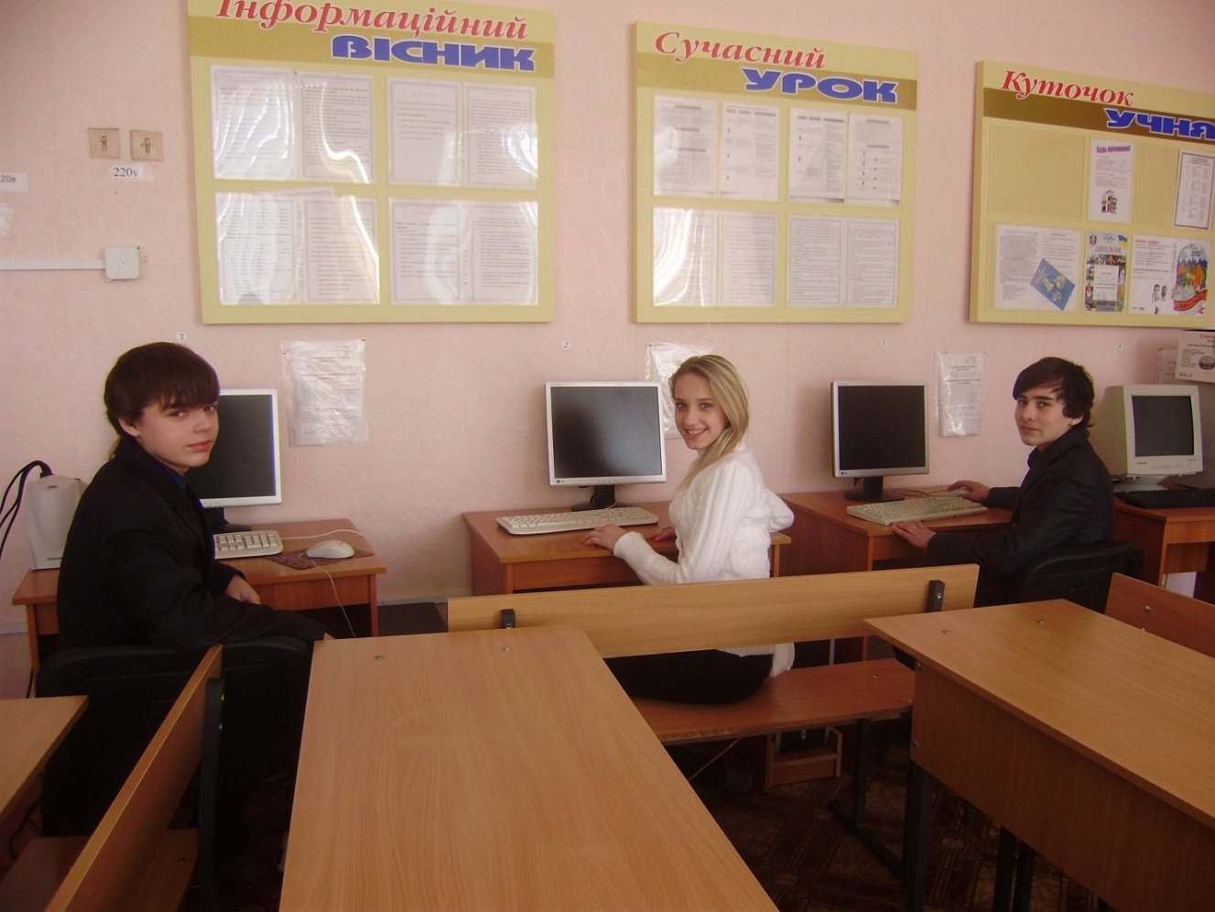
Учні 9-Б кл. за комп’ютерами
Активний відпочинок.
Активний відпочинок може бути дуже різноманітним. Це може бути звичайний відпочинок або заняття різними видами спорту. Заспокійливо діють на центральну нервову систему пішохідні прогулянки. Повертання з роботи пішки діє відволікаюче на центральну нервову систему. Передвечірні прогулянки, особливо в гарних природних умовах, швидко знімають втому. Корисно діють прогулянки на велосипеді, на човні, купанні в річці, ходіння на лещатах тощо.

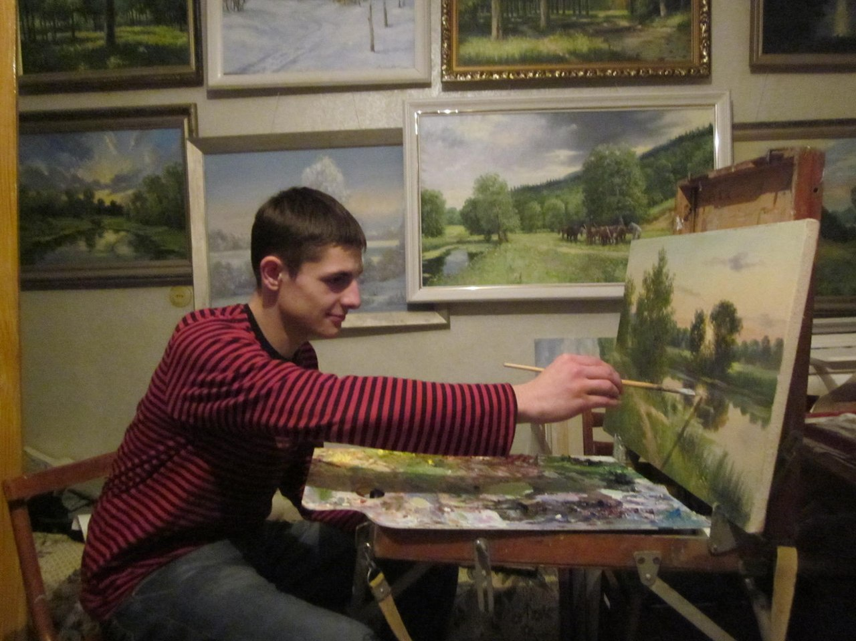
Вихідний день, здебільшого неділя, є днем повного відпочинку, який потрібний людині якої завгодно професії. До недільного відпочинку треба приступати ще в суботу, переключаючи своє мислення на іншу форму діяльності.
Дуже доцільно проводити у вихідні дні екскурсії, виїзди за межі міста, пішохідні прогулянки в лісі, парку, проводити час біля озера, над річкою, відвідувати музеї та картинні галереї. Корисними є заняття легкою фізичною працею в саду і на городі. Радісний настрій знімає почуття втоми, а бездіяльність є поганим супутником відпочинку.
Юний художник- Самошевський Вадим
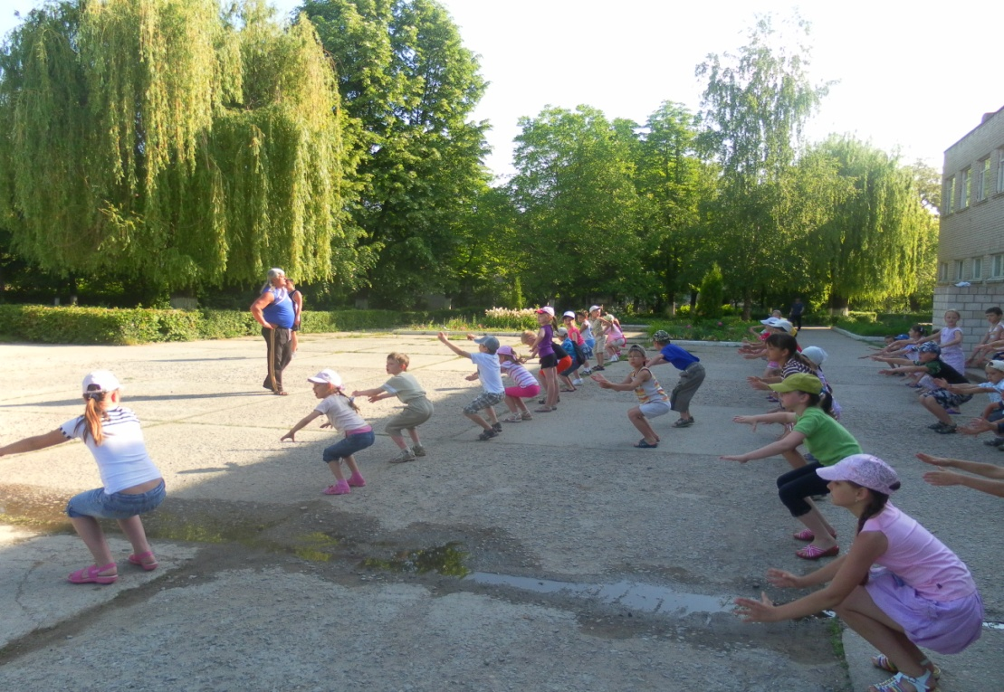

Ранкова зарядка в шкільному таборі
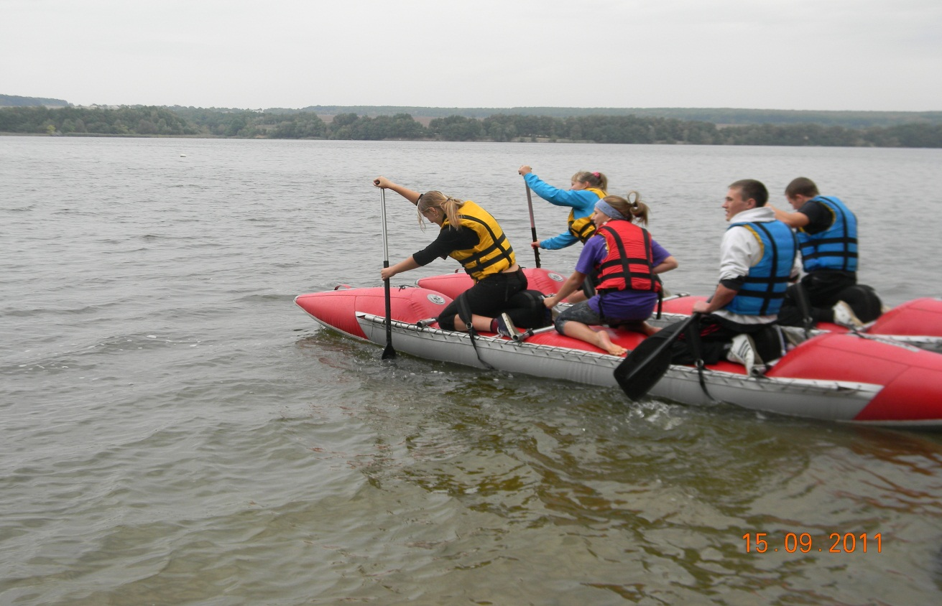
Дуже важливим є щорічний відпочинок. Він є просто життєво необхідним і його обов'язково треба використовувати. Суть раціонального відпочинку полягає в активному відпочинку, обов'язковій зміні умов зі звільненням від думок про повсякденну працю. Під час відпочинку необхідно засвоїти гігієнічні прийоми і ввести їх пізніше в життя у звичайних повсякденних умовах. Проводити свій відпочинок слід так, щоби його дні проходили з максимальною ефективністю для здоров'я. Активний відпочинок за загальним законом життя ритмічно змінюється сном.
Члени туристичного гуртка «Крокус» на змаганнях

Ігри і фізичні вправи на перервах.
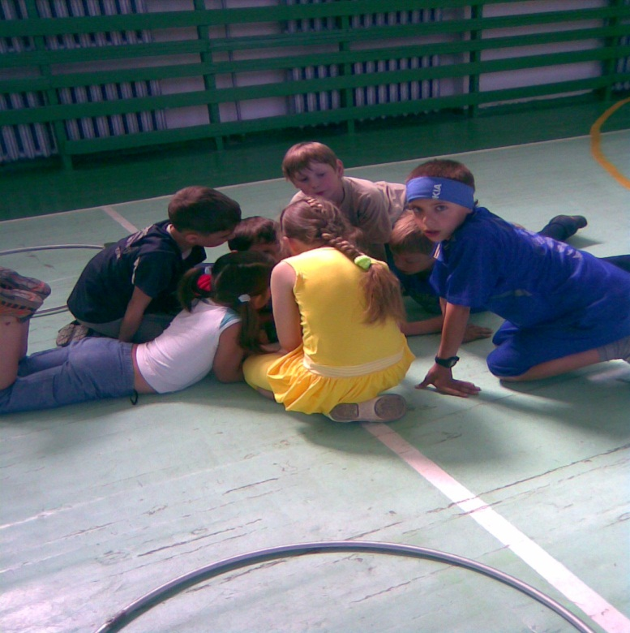
Щоденні ігри й заняття фізичними вправами на перервах є ефективним засобом відпочинку учнів між уроками. Вони знімають почуття втоми, тонізують нервову систему, підвищують емоційний стан і працездатність учнів.
Активна цілеспрямована рухова активність учнів на перервах сприяє вдосконаленню багатьох життєво важливих умінь та навичок, розвитку фізичних якостей.
Разом з тим, педагогічні спостереження за учнями на перервах показують, що діти не готові самостійно організувати і провести цю важливу для них форму занять фізичними вправами.
Тривалий шум, безладдя і метушня не сприяють активному відпочинку дітей. Роль чергового вчителя, як правило, зводиться до наведення порядку в коридорах і на спортивному майданчику. Часто буває і так, коли вчителі не встигають на уроці пояснити домашнє завдання або повторити новий матеріал, а роблять це за рахунок перерв, скорочуючи тим самим час відпочинку дітей. Не відпочивши, учні погано сприймають матеріал наступного уроку. Систематичні порушення шкільного режиму суттєво позначаються на здоров’ї учнів – накопичується втома, виснажується нервова система, різко знижується працездатність організму, а це негативно впливає на результати навчання загалом.
Деякі вчителі намагаються організувати дозвілля дітей на перервах, однак роблять це не завжди методично вірно. Спостерігаються випадки, коли заняття фізичними вправами на перервах проводяться за схемою уроків фізичної культури. Часто практикується організоване виконання всім класом комплексу вправ ранкової гімнастики. Тут важливо усвідомити, що перерва – час для фізкультури, де педагог спрямовує і одночасно надає учням можливість самостійно організувати своє дозвілля. В процесі організації і проведення рухливих перерв необхідно враховувати наступні чинники:
1) ігри і заняття фізичними вправами на перервах можуть носити як колективний, так і індивідуальний характер;
2) зміст занять визначається інтересами учнів;
3) участь дітей в іграх і заняттях фізичними вправами на перервах будується на добровільних засадах;
4) організатори і помічники проведення рухливих перерв повинні бути активними учасниками занять.
Загальне керівництво проведенням рухливих перерв покладається на директора школи та його заступників.
Безпосереднє проведення рухливих перерв здійснюється черговими вчителями по школі, вчителями початкових класів, учнівським активом, до якого входять спеціально підготовлені старшокласники.
Враховуючи пору року, кліматичні умови, матеріальну базу школи, рівень підготовленості учнів і т. д., вчитель фізичної культури щонайменше тричі на рік проводить методичні заняття з учителями-предметниками, вчителями-класоводами, помічниками, на яких пропонує новий набір вправ та ігор на наступний сезон, уточнює методи і прийоми організації дітей, методику їх проведення. Особливо звертає увагу керівників на підготовку учнів до самостійного проведення занять. А починати цю роботу необхідно з прищеплення учням елементарних навичок самообслуговування. Спочатку необхідно привчити учнів швидко, без метушні вийти з класу, пройти на визначене місце. Самостійно приготуватися до проведення занять. Потім навчити їх почергово і одночасно роздавати і збирати предмети (м’ячі, прапорці, скакалки, гімнастичні палиці і т. ін.).
Формування в учнів організаторських здібностей є важливим компонентом підготовки їх до занять на перервах. Вони можуть проявлятись в умінні організовувати групу (4-10 чоловік) або клас в цілому для проведення ігор, естафет; різного роду змагань: «Хто краще зробить вправу?», «Хто сильніший?», «Хто спритніший?» і т. ін.
У процесі проведення ігор і занять фізичними вправами на перервах потрібно всіляко підтримувати ініціативу і бажання учнів самостійно добирати засоби, приймати рішення. Поряд з цим, кожне заняття повинно будуватись у відповідності із закономірностями функціонування організму. Спочатку добираються засоби, які будуть забезпечувати поступове входження в роботу (перша частина), потім засоби, які будуть утримувати функції організму на рівні малої і середньої інтенсивності (друга частина ,основна) і в кінці – засоби, які сприяють поступовому виходу із роботи (третя, заключна частина).
Заняття слід завершувати за 5-6 хвилин до початку наступного уроку.
Критерієм оцінки ефективності ігор і занять фізичними вправами на перервах є їх вплив на успішність учнів як показник продуктивності їх праці.
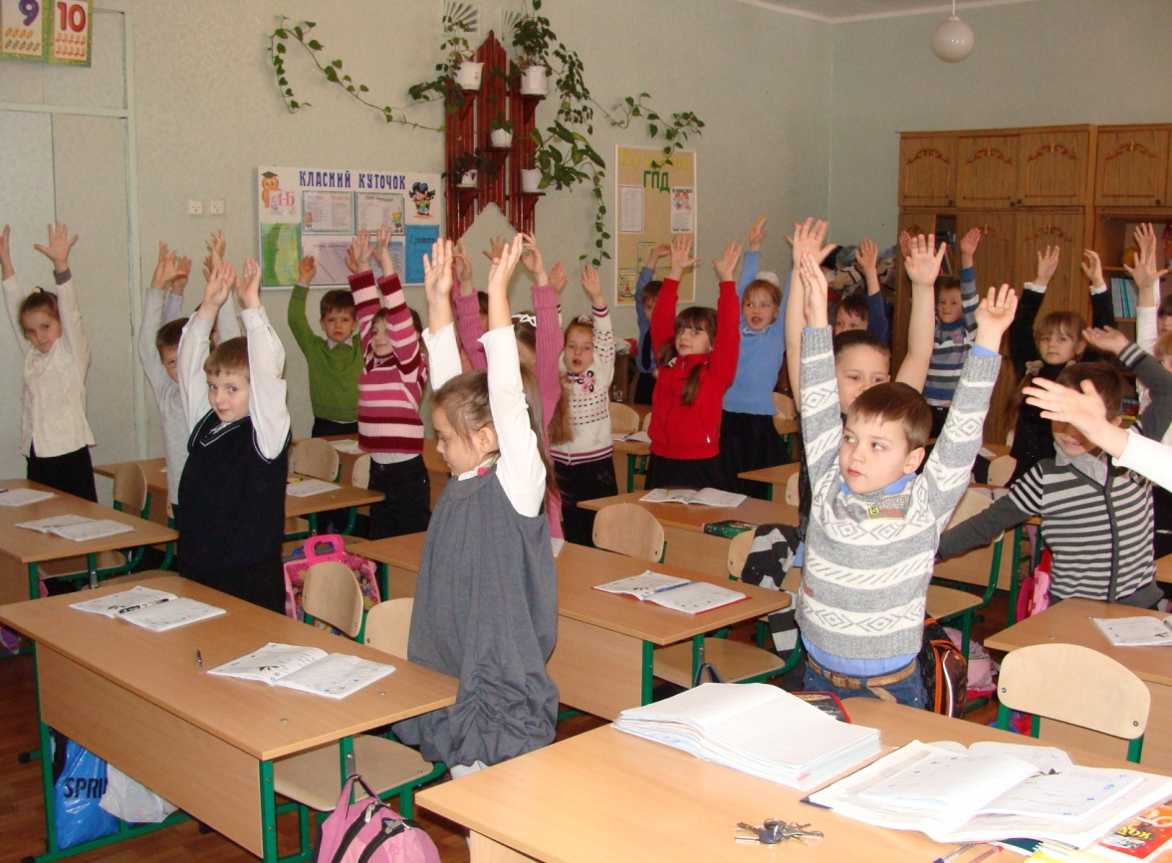

Розминка на перервах у початкових класах
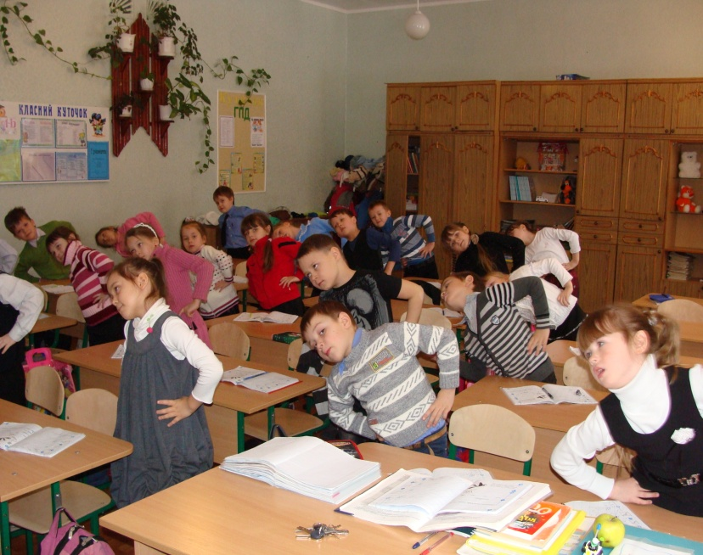

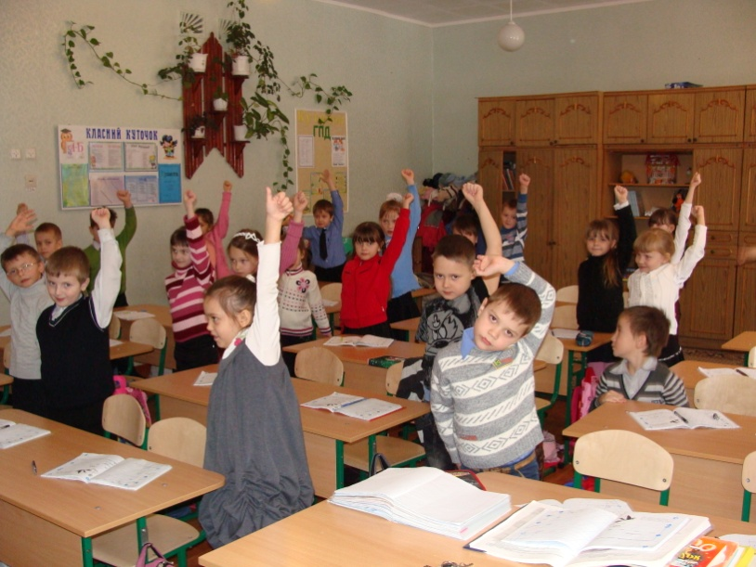

Вправи з м’ячем
1. Передача м’яча з рук в руки: в шерензі, по колу; в колоні праворуч, ліворуч, над головою, між ногами.
2. Перекочування м’яча один одному по підлозі в двох шеренгах на відстані 2-3 м між ними
3. Підкинути м’яч угору і зловити його обома руками.
4. Те саме, але після присідання.
5. Підкидання м’яча угору і ловіння його після повороту кругом і на 360.
6. Підкидання м’яча угору і ловіння його після хлопка в долоні, або декілька хлопців.
7. Підкидання м’яча угору і ловіння його після присідання.
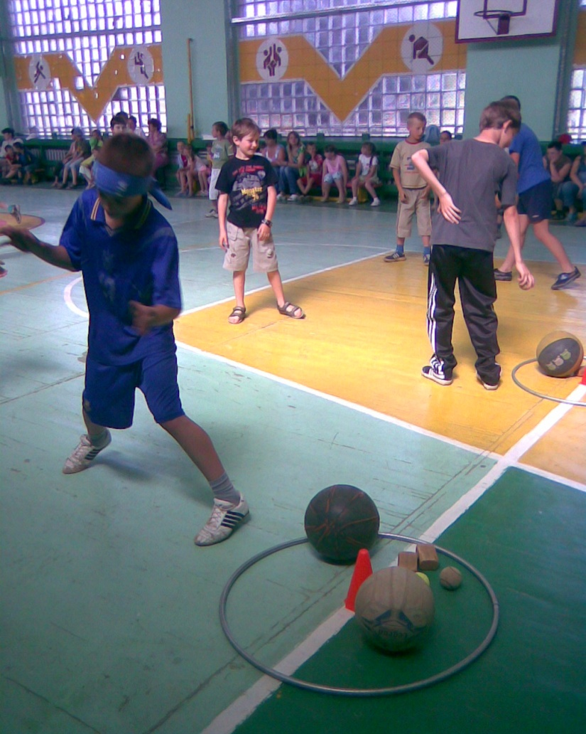
8. Те саме, але після торкання підлоги однією або обома руками.
9. Перекидання м’яча, стоячи в колі, праворуч і ліворуч.
10. Перекидання м’яча один одному знизу, від грудей або із-за голови.
11. Затиснути м’яч ступнями. Кидки м’яча вперед.
12. Підкидання м’яча вгору із-за спини однією або обома руками.
13. В. п. – вузька стійка, м’яч в руках за спиною. Нахиляючись вперед, підкинути м’яч угору і спіймати його.
13. В. п. – широка стійка, руки вперед з м’ячем. Нахиляючись вперед, кидок м’яча між ногами партнеру.
Вправи зі скакалкою
1. Обертання скакалки з виконанням стрибків на обох ногах, на одній нозі і з підскоком.
2. Обертання скакалки вперед (назад) схресно зі стрибками через неї.
3. Обертання скакалки з виконанням стрибків на одній нозі, друга нога пряма вперед або назад, в сторону.
4. Біг з обертанням скакалки на два кроки.
5. Стрибки з обертанням скакалки вдвох, стоячи боком один до одного, взявшись під руки. Скакалку обертати вільними руками.
6. Обертання скакалки вперед (назад) і стрибки через неї вдвох (партнер стоїть попереду або позаду).
7. Подвійне обертання скакалки вперед (назад) на один стрибок.
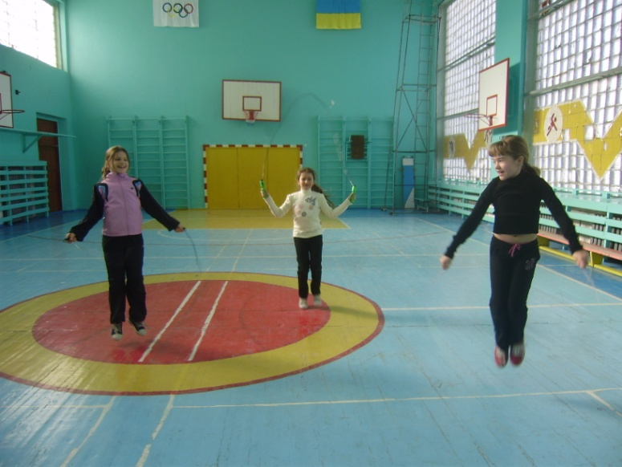
8. Обертання скакалки в горизонтальній площині над підлогою і стрибки через неї.

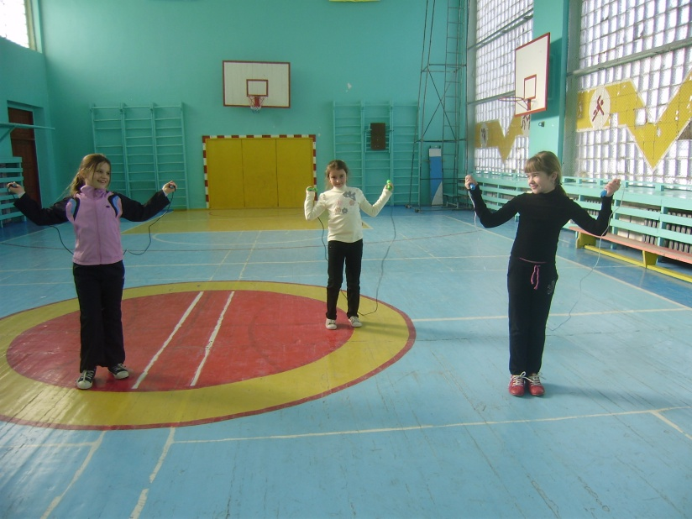

Вправи з обручем
1. На рівному майданчику кидають обруч так, щоб він пролетів уперед і повернувся назад.
2. Пробігання через обруч, що повільно котиться по прямій.
3. Стрибок вгору прогнувшись ноги нарізно над обручем, що котиться назустріч.
4. Обертати обруч правою (лівою) рукою в різних площинах (перед собою, збоку, над головою).
5. Обертатити обруч навколо шиї, пояса.
6. Покотити обруч вперед наздогнати його і перестрибнути способом «переступання».
7. Біг в обручі вдвох обличчям вперед, тримаючись попід руки; обличчям один до одного або спиною – галопом (приставними кроками).
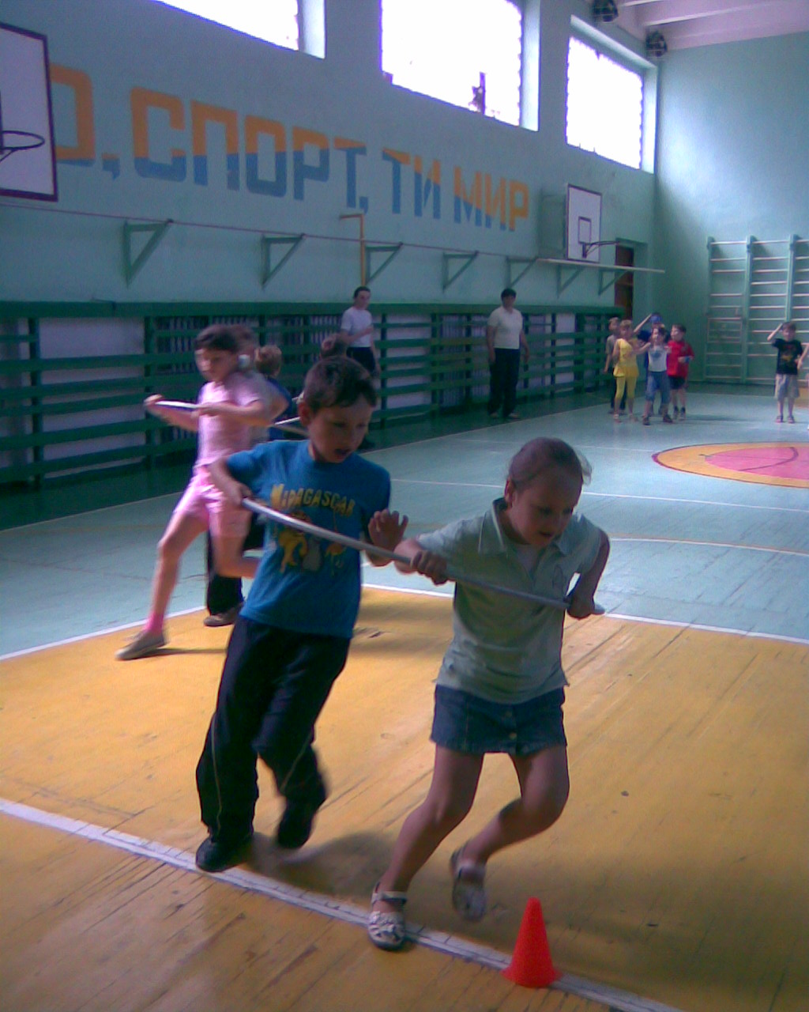

Позашкільна спортивно-масова робота
Велика робота з оздоровлення і фізичного загартування школярів проводиться в шкільних літніх таборах. Перебування дітей на чистому свіжому повітрі, раціональний режим дня, повноцінне харчування, регулярні заняття фізичними вправами, прийняття повітряних і сонячних ванн, купання створюють оптимальні умови для зміцнення здоров'я і фізичного розвитку школярів.
У першу зміну в таборах відпочивають переважно учні молодших класів другу і третю зміни є загони. У загонах, укомплектованих за віковим принципом, можна проводити всю роботу з фізичного виховання відповідно до вікових особливостей фізичного і психічного розвитку дітей. Фізкультурно-оздоровча і спортивна робота в таборі спрямовується на розв'язання таких завдань:
1) залучати школярів до систематичних занять фізичними вправами (ранкова гімнастика, заняття в секціях, групах, командах, участь у змаганнях);
2) загартовувати дітей повітрям, сонцем, водою і прищеплювати гігієнічні навички;
3) виховувати в дітей інтерес і прищеплювати їм звичку до систематичних занять фізичними вправами.
Загальне керівництво фізкультурно-оздоровчою роботою в таборі здійснює начальник табору, йому допомагають старший піонервожатий і лікар. Роботу з фізичного виховання проводять фізкультурний керівник табору, вожаті і вихователі загонів.
Особливості організації фізкультурно-оздоровчої роботи в таборі зумовлюються тим, що ця робота охоплює всіх дітей, а також тим, що строк перебування й таборі відносно невеликий. За таких умов особливого значення набувають своєчасне планування цієї роботи з урахуванням контингенту зміни, підготовка матеріально-спортивної бази, залучення до цієї справи всього педагогічного персоналу і медичних працівників табору.
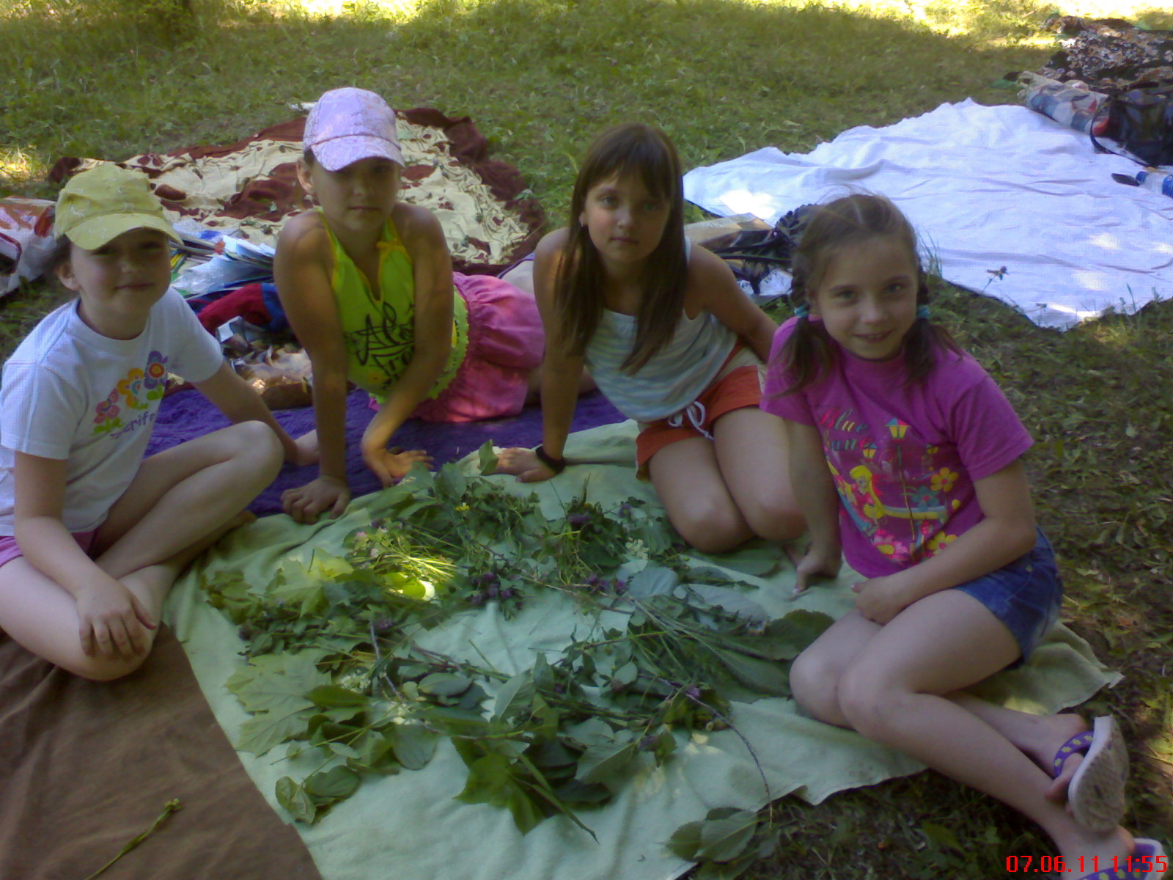
План спортивно-масової роботи складається з урахуванням кількості загонів, наявної спортивної бази, природних умов. В ньому передбачаються щоденне проведення ранкової гімнастики, ігри, заняття легкоатлетичними вправами; проведення туристських походів; змагання в загонах, загальна спартакіада табору, змагання збірних команд табору з командами інших таборів з волейболу, настільного тенісу, бадмінтону.
Відпочинок у літньому таборі «Дружба»

У невеликих таборах при незначній різниці віку дітей різних загонів ранкову гімнастику краще проводитиодночасно з усіма школярами під керівництвом інструктора фізкультури і під музичний супровід. При такому проведенні гімнастики легше забезпечити правильний показ вправ фахівцем і кваліфіковане виправлення помилок, а музичний супровід сприяє емоційності та організованості виконання ранкової гімнастики.

У великих таборах ранкову гімнастику проводять окремо по загонах під керівництвом вожатих або по групах загонів — в одній групі старші загони, в другій — молодші, під керівництвом інструкторів фізкультури (у великих таборах їх буває 2—3 чоловіка).
Якщо ранкову гімнастику проводять по загонах під керівництвом піонервожатих, останні проходять відповідний інструктаж у фізкультурного керівника і розучують комплекси, складені з урахуванням вікових особливостей піонерів певного загону.
Позашкільну роботу з фізичного виховання так спрямованона виховання всебічно розвиненого суспільства. Вона сприяє організації розумового відпочинку дітей, розвиває їх творчість і здібності, розширює їх загальний кругозір.
Дитячі екскурсійні станції організовують походи під час літніх і зимових канікул.
Обов'язковими є загонові заняття з фізкультури, які планують на години занять загонів три рази на тиждень по 90 хв. Проводять заняття загонові вожаті або фізрук табору. Зміст: численні ігри на місцевості, в тому числі рухливі, заняття з туризму, вивчення пірамід, заняття з бігу, стрибків і метання.
Туристські походи проводять обов'язково один-два рази за кожну зміну. Походам передує загонове розучування відповідних вправ і дій, що необхідні в поході (як ставити палатки, розпалювати вогнище, укладати рюкзак), вивчення правил питного режиму, першої допомоги та ін.
У таборі розгортають секційну роботу з фізкультури і спорту. Найбільш поширся; секції для учнів початкових класів такі: рухливих ігор, настільного тенісу, городків, стрільби з лука. Заняття в секціях проходять у післяобідній час.

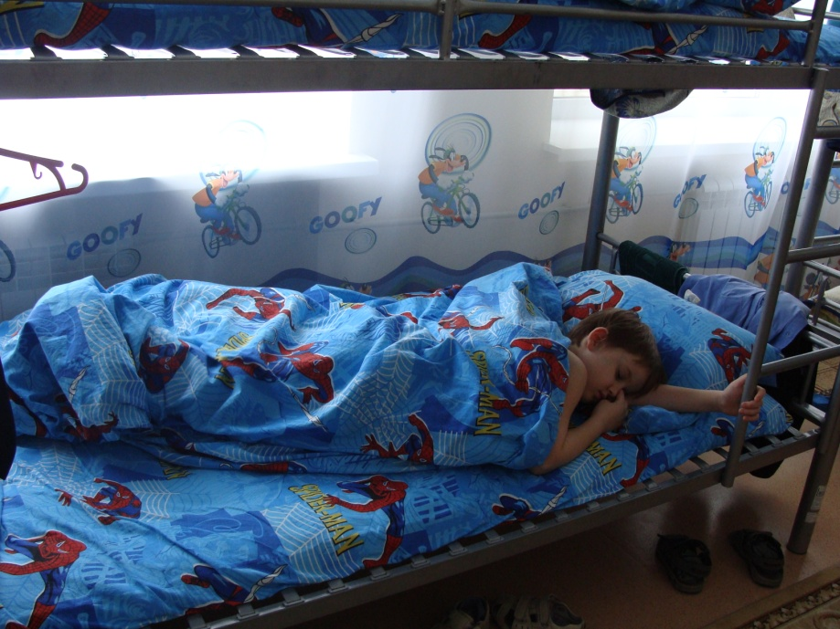
- Сон- найголовнішийвид відпочинку
Одним з найкращих видів відпочинку і одночасно чудовими ліками при багатьох хворобах є сон. Тривалість нічного сну в нормі повинна складати приблизно 7 год 30 хв, при великих фізичних або розумових навантаженнях - не менше 8 год в добу. Спати слід на достатньо м’якому ліжку, щоб тілу ніщо не заважало, інакше можливе затікання рук і ніг, виникнення хвороб і відчуття розбитості після пробудження. Проте разом з тим ліжко не повинне бути і дуже м’яким - таке, вякій людина “утопає”, оскільки в цьому випадку скривлюється хребет.

Спальню перед відходом до сну необхідно гарненько провітрити, не допускаючи, проте, надмірного зниження температури повітря, оскільки сплячий не повинен мерзнути. Кутатися, коли в кімнаті свіжо, не слідує: досить надіти на ніч шкарпетки і легку шапочку (горезвісний нічний ковпак, від якого, на жаль, сьогодні більшість людей відмовилися).

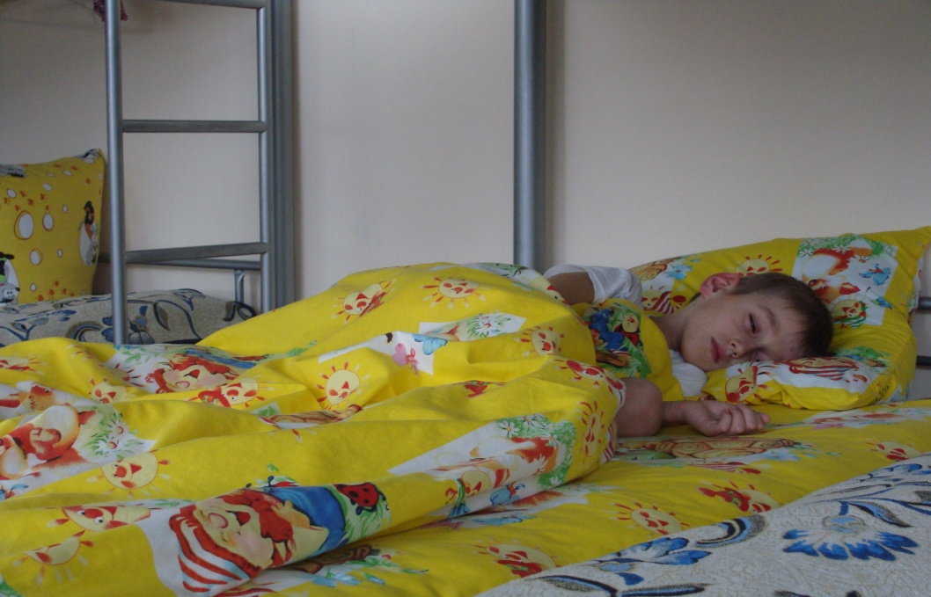
Якщо важко заснути відразу, потрібно якийсь час погортати барвисто ілюстрований журнал, щоб в думках відвернутися, а потім прикрити чим-небудь абажур лампи, створивши в кімнаті напівтемряву. У такій обстановці сон наступає швидше. Дивитися телевізор або читати книги, які можуть навіяти серйозні роздуми, не слід, оскільки заснути від цього буде ще важче. Деяких світло дратує, у такому разі потрібно не тільки вимкнути на ніч всі лампи в будинку, але і надіти на очі пов′язку.

Сон являє собою складний комплекс змін в організмі, які наступають з періодичною правильністю. Під час сну клітини кори головного мозку знаходяться у стані охоронного гальмування. Таке гальмування відрізняється розповсюдженням на всю територію кори головного мозку і захоплює не лише кору, але і нервові центри, що лежать нижче кори середнього мозку. Розвитку сонного гальмування сприяє відсутність подразнень, здатних викликати сильні рефлекси.
Відомо, що людині притаманні певні внутрішні ритми і ритм, який чітко виражений під час сну є одним з фундаментальних біоритмів, враховують домінування у впливі то одної, то другої півкулі мозку. Для цього ритму характерна послідовність змін електричної активності мозку, коливання температури тіла, гормональні зрушення, зміни психічної активності, працездатності.
Сон людини являє собою принаймні два різних стани, які відрізняються своїми, проявами, мозковими механізмами і функціональним призначенням. Розрізняють фазу "повільного" сну і фазу "швидкого" сну, коли ритми біострумів стають швидкими, як при пробудженні. Ці назви зумовлені характерними особливостями ритміки електро-енцефалографії. Зміна "повільного" сну на "швидкий" утворює цикл сну тривалістю 90—120 хвилин. Ці цикли повторюються 4—6 разів протягом ночі.
Спокійний, глибокий сон без снів є найбільш корисним сном. Такий сон є джерелом усіх сил і бальзамом для хворої душі.
За годину до сну доцільно зовсім припинити розумову працю, думками підвести результати того, що зроблено за день. Дуже корисно зробити прогулянку, прийняти ванну. Перед сном не треба пити каву, міцний чай, приймати препарати, інші речовини, що збуджують нервову систему.
У ваннах,що діють заспокійливо і сприяють доброму сну, можна використовувати пахучі рослини, наприклад, квіти календули, липи, траву череди. Відома цілюща сила ванн з сосною, а також ніжних ванн з сушеницею болотною. Добре діють чай "відпочинок", трава пустирника, м'ята, хміль, валеріана та інші.
Нічний сон — найголовніший вид відпочинку. Якщо не вдалося поспати вночі, вдень очікуй неприємностей: настрій кепський, усе валиться з рук... Недосипання негативно позначається на здатності зосереджуватися, запам'ятовувати, швидко реагувати, розв'язувати складні задачі, приймати рішення. Воно часто призводить до аварій на транспорті й на виробництві.
Середня тривалість сну в підлітків і молодих людей має становити 8,5 години. Та зазвичай вона не перевищує 7,4 години. Це небезпечно. Навіть якщо постійно недосипати лише одну годину, різко погіршується самопочуття, виникає перевтома. З часом це може спричинити проблеми зі здоров'ям. Так буває й тоді, коли людина спить достатньо часу, але в поганих умовах.
Щоб добре спалося вночі, у кімнаті не повинно бути душно. Найміцніший сон — при температурі 18-20'С.

Багатьом буває необхідний денний сон. Його називають післяобіднім, проте лягати спати слід не відразу після трапези, а через 30-60 хв. Тривалість такого відпочинку не повинна перевищувати 2 год.

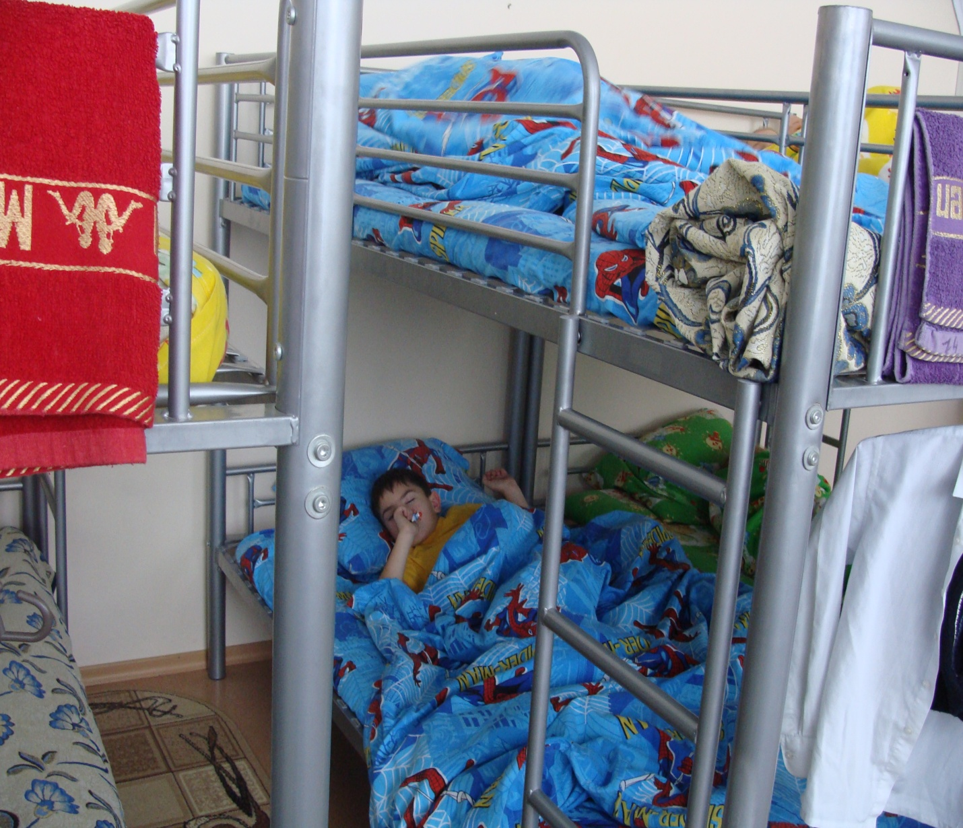
Денний сон у першокласників
- Висновок

При раціоналізації добових режимів праці та відпочинку ефективність великою мірою залежить від цього, наскільки правильно враховуються закономірності добового ритму фізіологічних процесів людини. Під час вибору оптимального режиму праці та відпочинку потрібно визначити такі параметри, що сприяють кращій працездатності школярів.
Таким чином, під час виборів оптимального режиму праці та відпочинку потрібен комплексний соціально-економічний підхід. Метою такого підходу є сповнене труднощів і всебічна оцінка його оптимізації з погляду врахування особистих і громадських організацій інтересів, інтересів школи та фізіологічних можливостей школярів.
- Яка це нудна робота – оберігати своє здоров’я занадто суворим режимом.
Ф. де Ларошфуко
- Відпочинок – це зміна виду занять.
І.П.Павлов
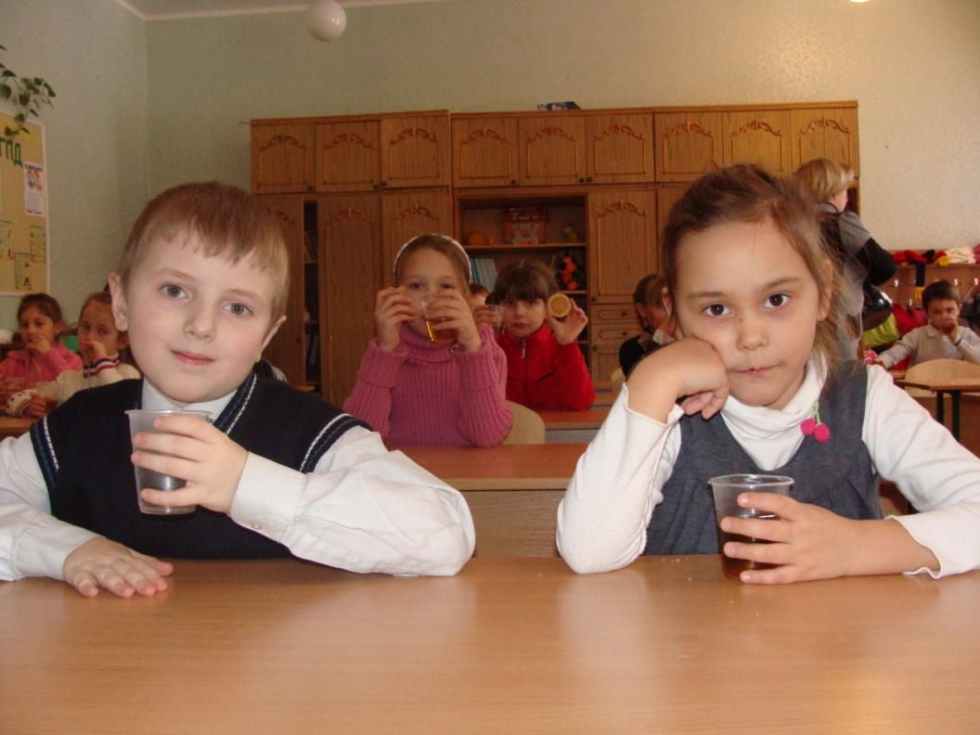

Учні 1-А кл.п’ють фіточай на перерві
- Використана література

1. Т. В. Воронцова, В. С. Пономаренко, І. А. Репік «Основи здоров’я 5 клас» Київ «Алатон» 2005.
2. Н. М. Поліщук «Основи здоров’я 7 клас» Київ «Генеза» 2007.
3. Економіка праці і соціально-трудові відносини: Навчальний посібник/ В. М. Ковальов, В. С. Рижиков, О. Л. Єськов та ін; Мін-во освіти і науки України, Донбаська державна машинобудівна академія. - К.: Центр навчальної літератури, 2006. – 255 с.
4. Завіновська Г. Економіка праці: Навчальний посібник/ Галина Завіновська,; М-во освіти України. КНЕУ. - К.: КНЕУ, 2003. - 298 с.
5. Калина А. Економіка праці: Навчальний посібник для студентів вищих навчальних закладів/ Алла Калина,; МАУП. - Київ, 2004. - 268 с.
6. Єсінова Н. Економіка праці та соціально-трудові відносини: Навчальний посібник/ Ніна Єсінова,. - К.: Кондор, 2004. - 429 с.
7. Грішнова О. Економіка праці та соціально-трудові відносини: Підручник/ Олена Грішнова,. - К.: Знання, 2004. - 535 с.

